**ANGULAR 2 PRIMEROS PASOS CON UBUNTU**

En la terminal de Ubuntu es más cómodo tener varias pestañas abiertas que varias ventanas. Para ello en una terminal presionamos Ctrl+Shift+t, y seabre una nueva pestaña.

1. **INSTALAMOS XAMPP**
   1. Para comprobar los ejercicios necesitamos un servidor web.
   2. Nos dirigimos a la web de descarga de XAMPP y nos bajamos el paquete en versión Linux.
   3. Nos posicionamos en la carpeta donde hemos descargado XAMPP. Vemos que se trata de un archivo ejecutable con extensión .run. Pero para poder ejecutarlo necesitamos darle permisos de ejecución. Para ello lo seleccionamos con botón derecho del ratón y propiedades.
   4. Ahora abrimos una terminal en la carpeta y escribimos  
       *sudo ./xampp-linux-x64-5.6.20-0-installer.run.* Comenzará la instalación de XAMPP
   5. Esta es la ruta de instalación de XAMPP */opt/lampp*, recordar porque la usaremos mucho para nuestros proyectos.
   6. Una vez instalado para arrancarlo ejecutamos en /opt/lampp *sudo ./xampp start*Si queremos arrancar en entorno gráfico *sudo ./manager-linux-x64.run*
   7. Una vez instalado nos damos cuenta de que no tenemos permisos en /opt/lampp/htdocs. Para solucionar esto vamos a crear un enlace simbólico entre un directorio de nuestro perfil de usuario y el directorio htdocs.
      1. Vamos a nuestro home poniendo *cd*
      2. A continuación creamos un directorio donde dejaremos nuestros trabajos: por ejemplo *mkdir Proyectos*
      3. A continuación creamos el enlace entre nuestro diectorio y el directorio htdocs. *sudo ln -s /home/USERNAME/Proyectos /opt/lampp/htdocs*
2. **INSTALAMOS SUBLIMETEXT**
   1. Instalamos la key *wget -qO - https://download.sublimetext.com/sublimehq-pub.gpg | sudo apt-key add –*
   2. A continuación el repositorio *echo "deb https://download.sublimetext.com/ apt/stable/" | sudo tee /etc/apt/sources.list.d/sublime-text.list*
   3. A continuación hacemos un *update apt-get update*
   4. Finalmente instalamos *apt-get install sublime-text*
      1. En Ubuntu 16.04 después de instalar no se veía el menú. Para solucionarlo he hecho: 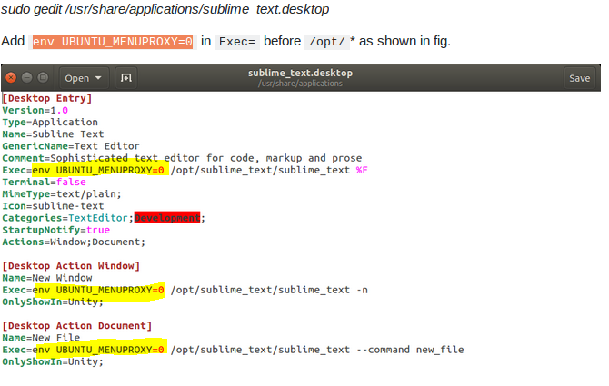
      2. Una vez hecho esto *Ctrl+Shift+P🡪Menu🡪View: Toogle Menu*
      3. Una vez instalado instalamos package control *Ctrl+Shift+P🡪Install Package Control*
      4. A continuación instalamos los plugins que queramos: html5, typescript, ……
      5. Para ver que todo funciona creamos un fichero *index.html* dentro del directorio *Proyectos* que hemos creado anteriormente, y al ir al navegador y poner *localhost/Proyectos*, comprobamos que se muestra el fichero creado
3. **INSTALACIÓN DE NODE.JS, mediante el uso de un PPA**

**Desde los repositorios de Ubuntu**

Ubuntu 16.04 contiene una versión de Node.js en sus repositorios por defecto que se pueden utilizar para proporcionar fácilmente una experiencia consistente a través de múltiples sistemas. En el momento que se escribió esta guía, la versión de los repositorios es v4.2.6. Esta no será la última versión, pero debe ser bastante estable, y debe ser suficiente para la experimentación rápida con el lenguaje. Con el fin de obtener esta versión, sólo tenemos que utilizar el gestor de paquetes apt. En primer lugar debemos actualizar nuestro índice de paquetes local, y luego instalarla desde los repositorios:

*sudo apt-get update*

*sudo apt-get install nodejs*

Si el paquete en los repositorios se adapta a sus necesidades, esto es todo lo que necesita hacer para ponerse en marcha con Node.js. En la mayoría de los casos, también puede instalar npm, que es el gestor de paquetes de Node.js para javascript. Puede hacer esto escribiendo:

*sudo apt-get install npm*

Esto le permitirá instalar fácilmente módulos y paquetes para usar con Node.js.

**Mediante el uso de un PPA (Preferida)**

* 1. Una alternativa en la que se puede obtener una versión más reciente de Node.js es agregar un PPA (archivo de paquete personal) mantenido por NodeSource. Ahí tendrán más versiones de Node.js que los repositorios oficiales de Ubuntu hasta la fecha, y le permite elegir entre Node.js v4.x (la versión más antigua de soporte a largo plazo, con apoyo hasta abril de 2017), v6. x (la versión más reciente LTS, que será apoyada hasta abril de 2018), y v7.x Node.js (la actual versión desarrollada de forma activa).
  2. En primer lugar, es necesario instalar el PPA con el fin de obtener acceso a su contenido. Asegúrate de que está en su directorio personal, y utilizar curl para recuperar el script de instalación para su versión preferida, asegurándote de reemplazar 6.x con la cadena de versión correcta:

*cd ~*

*curl -sL https://deb.nodesource.com/setup_6.x | sudo -E bash –*

*sudo apt-get install -y nodejs*

Para compilar e instalar extensiones nativas desde npm se necesitará también instalar las herramientas de compilación.

*sudo apt-get install -y build-essential*

1. **INSTALAR TYPESCRIPT**

TypeScript es un lenguaje de programación libre y de código abierto desarrollado y mantenido por Microsoft. Es un superconjunto de JavaScript, que esencialmente añade tipado estático y objetos basados en clases y que se traduce a Javascript, gracias a los transpiladores.

* 1. Para instalar typescript previamente hay que instalar node.js, y una vez instalado instalamos typescript

*sudo npm install -g typescript*

Utiliza el gestor de paquetes de node (npm) para instalar typescript y –g lo hace para instalarlo de forma global en nodejs para poder utilizarlo en cualquier parte.

Una vez instalado podemos verificar que versión nos ha instalado con el comando

*tsc -v*

1. **PRIMER PROYECTO ANGULAR2**